implement main
open core, console, math, std, binary
class predicates
эратосфен:(binary, byteCount) procedure.
печать_простых:(binary, byteCount, unsigned, unsigned, unsigned) determ.
clauses
эратосфен(A, Len) :-
Q = round(sqrt(convert(ureal, Len))),
B = fromTo(2, Len),
0 = getIndexed_integer8(A, B - 1),
B <= Q,
I = fromToInStep(2 * B, Len, B),
setIndexed_integer8(A, I - 1, 1),
fail;
succeed().
печать_простых(_, _, Макс, _, Счет) :-
Счет >= Макс, !.
печать_простых(A, Len, Макс, Текущ, Счет) :-
Текущ <= Len,
0 = getIndexed_integer8(A, Текущ - 1),
write(Текущ, " "),
if (Счет + 1) mod 10 = 0 then
nl
end if,
печать_простых(A, Len, Макс, Текущ + 1, Счет + 1), !.
печать_простых(A, Len, Макс, Текущ, Счет) :-
Текущ <= Len,
печать_простых(A, Len, Макс, Текущ + 1, Счет).
run() :-
Size = 10000,
A = binary::createAtomic(Size),
эратосфен(A, Size),
write("Первая тысяча простых чисел:"), nl,
if печать_простых(A, Size, 1000, 2, 0) then
succeed()
end if,
_ = readchar().
end implement main
goal
console::run(main::run).
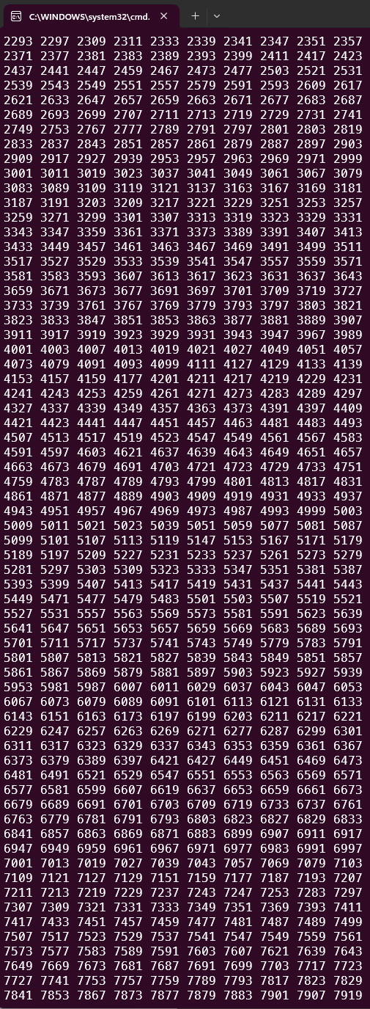
implement main
open core, console, math, std, binary
class facts
счет:unsigned := 0.
class predicates
эратосфен:(binary, byteCount) procedure.
печать_простых:(binary, unsigned, unsigned) procedure.
clauses
эратосфен(A, Len) :-
Q = round(sqrt(convert(ureal, Len))),
B = fromTo(2, Len),
0 = getIndexed_integer8(A, B - 1),
B <= Q,
I = fromToInStep(2 * B, Len, B),
setIndexed_integer8(A, I - 1, 1),
fail;
succeed().
печать_простых(A, От, До) :-
счет := 0,
Текущ = fromTo(От, До),
0 = getIndexed_integer8(A, Текущ - 1),
write(Текущ, " "),
счет := счет + 1,
if счет mod 10 = 0 then
nl
end if,
fail;
nl,
write("Найдено простых чисел: ", счет), nl.
run() :-
write("Введите начало диапазона (a): "),
A_str = readLine(),
A = toTerm(A_str),
write("Введите конец диапазона (b): "),
B_str = readLine(),
B = toTerm(B_str),
Массив = binary::createAtomic(convert(byteCount, B)),
эратосфен(Массив, convert(byteCount, B)),
write("Простые числа от ", A, " до ", B, ":"), nl,
печать_простых(Массив, A, B),
_ = readchar().
end implement main
goal
console::run(main::run).
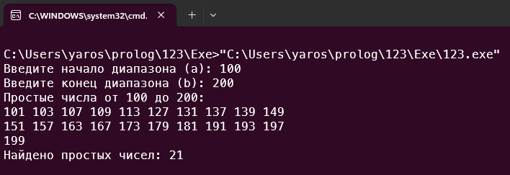
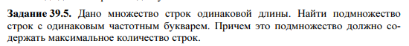
implement main
open core, console, binary, math, string, list
class facts
максГруппа:string* := [].
максРазмер:positive := 0.
class predicates
toBin:(string, binary) determ.
сравнить_буквари:(binary, binary, positive) determ.
clauses
toBin(W, Bin) :-
frontChar(W, Char, L),
Unicode = uncheckedConvert(unsigned16, Char),
Index = tryConvert(positive, Unicode),
Count = getIndexed_unsigned(Bin, Index - 32),
setIndexed_unsigned(Bin, Index - 32, Count + 1), !,
toBin(L, Bin).
toBin("", _).
сравнить_буквари(Bin1, Bin2, 0) :- !,
getIndexed_unsigned(Bin1, 0) = getIndexed_unsigned(Bin2, 0).
сравнить_буквари(Bin1, Bin2, Index) :-
getIndexed_unsigned(Bin1, Index) = getIndexed_unsigned(Bin2, Index),
сравнить_буквари(Bin1, Bin2, Index - 1).
run() :-
Строки = ["abc", "bca", "cab", "xyz", "zyx", "123", "321", "def"],
Size = 65000,
write("Исходные строки: "), write(Строки), nl, nl,
максГруппа := [],
максРазмер := 0,
foreach Str in Строки do
Bin = binary::createAtomic(Size, 4),
if toBin(Str, Bin) then
Группа = [S || S in Строки,
Bin2 = binary::createAtomic(Size, 4),
toBin(S, Bin2),
сравнить_буквари(Bin, Bin2, Size - 33)],
Размер = list::length(Группа),
if Размер > максРазмер then
максГруппа := Группа,
максРазмер := Размер
end if
end if
end foreach,
write("Максимальная группа: ", максГруппа), nl,
write("Размер: ", максРазмер), nl,
_ = readchar().
end implement main
goal
console::run(main::run).
